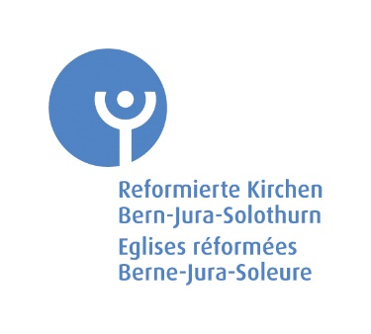
Gesuch «Kirchliche Förderung Klimaschutz»
Umweltmanagement (indirekte Massnahme)
(bitte pro Gemeinde ein Formular ausfüllen)

Gesuchstellerin
Kirchgemeinde
Adresse
PLZ, Ort |  | kirchl. Bezirk
Bankverbindung
Kontaktperson für dieses Gesuch
Name |  | Vorname
Adresse |  | PLZ, Ort
Telefon |  | Mail
Funktion

Beitragsgesuch für einen Förderbeitrag zur Einführung eines systematische Umweltmanagements in der Kirchgemeinde (z.B. Grüner Güggel)
Gem. Art. 16 Abs. 1 der Verordnung über die kirchliche Finanzierung Klimaschutz (KES 61.160) ist für den Förderantrag ein Beschluss der leitenden Behörde (Kirchgemeinderat oder Kirchgemeindeversammlung) zur Einführung eines Umweltmanagement-Systems (UMS) notwendig.
Der Beschluss wurde gefällt von … am … Bitte Kopie beilegen.
Bezeichnung des UMS (Grüner Güggel, ISO 14001, andere): …
Wird eine Zertifizierung des UMS angestrebt (zur Erlangung der Fördergelder nicht zwingend vorgeschrieben)? …
Falls ja, voraussichtlicher Zertifizierungstermin (Quartal): …
Wer führt die Umweltmanagement-Beratung durch?
Name |  | Vorname
Firma
Adresse |  | PLZ, Ort
Telefon |  | Mail
Qualifikation | (z.B. Lehrgang „Kirchliche/r Umweltberater/in“ mit Attest)
Organisatorisches
Der Förderbeitrag von 4000 Franken wird im Falle der Gewährung umgehend ausbezahlt.

Beilagen:
Kopie oder Protokollauszug zum Beschluss zur Einführung des Umweltmanagements
weitere Beilagen ____________________________________________________________________________________

Ort, Datum: ________________________________________________________________________

Unterschrift Gesuchsteller/in: ________________________________________________________________________

